新 书 推 荐

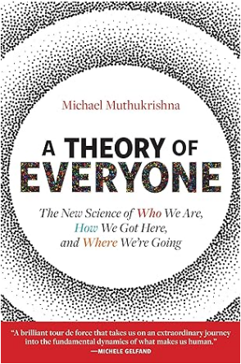
中文书名：《万物理论：关于我们是谁、我们的过去与未来的新科学》
英文书名：A THEORY OF EVERYONE: The New Science of Who We Are, How We Got Here, and Where We’re Going
作 者：Michael Muthukrishna
出 版 社：The MIT Press
代理公司：UTA/ANA/Lauren
页 数：448页
出版时间：2023年10月
代理地区：中国大陆、台湾
审读资料：电子稿
类 型：大众社科

内容简介：

一幅描绘美好未来的蓝图，它提供了关于人类行为、文化和社会的统一理论。

迈克尔·穆图克里希纳（Michael Muthukrishna）雄心勃勃、原创性十足、充满希望的著作《万物理论》（A THEORY OF EVERYONE）借用了物理学中的“万物理论”一词，借鉴了科学、人文和新兴文化进化领域的最新研究成果，描绘了一幅关于我们是谁的全景图，并探究了人类与地球上其他形式的生命究竟有何不同。

穆图克里希纳认为，是我们创造文化的独特能力，是代代相传的知识、技能和经验的共享体系，使我们能够占据目前的主导地位。但只有通过理解和应用生命的法则——对能源、创新、合作和进化的需求——我们才能解决我们作为一个物种所面临的现实和存在的挑战。《万物理论》试图为我们共同的未来所面临的最紧迫的问题提供解决方案，比如两极分化、不平等、生产力的“大停滞”和能源危机。

穆图克里希纳的书大胆而涉及广泛，对于任何对我们自己和子孙后代更美好的未来感兴趣的人来说，这是一本必读的书。

作者简介：


迈克尔·穆图克里希纳（Michael Muthukrishna）是伦敦政治经济学院（LSE）心理与行为科学系经济心理学副教授和发展经济学与数据科学副教授。他在文化进化方面的工作主要集中在回答三个大问题：为什么人类与其他动物如此不同，文化和社会变革背后的心理和进化过程是什么，以及如何利用这些问题的答案来解决我们作为一个物种所面临的最大挑战。

感谢您的阅读！
请将反馈信息发至：版权负责人
Email：Rights@nurnberg.com.cn
安德鲁·纳伯格联合国际有限公司北京代表处
北京市海淀区中关村大街甲59号中国人民大学文化大厦1705室, 邮编：100872
电话：010-82504106, 传真：010-82504200
公司网址：http://www.nurnberg.com.cn
书目下载：http://www.nurnberg.com.cn/booklist_zh/list.aspx
书讯浏览：http://www.nurnberg.com.cn/book/book.aspx
视频推荐：http://www.nurnberg.com.cn/video/video.aspx
豆瓣小站：http://site.douban.com/110577/
新浪微博：安德鲁纳伯格公司的微博_微博 (weibo.com)
微信订阅号：ANABJ2002


